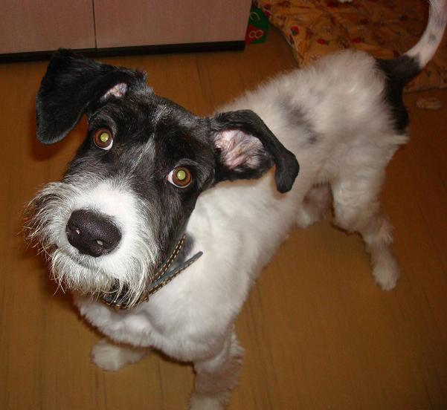
Бандюша ищет дом!  Щенок, 9 мес., мальчик. Среднего размера. Плюшевый ласкуша, умный, воспитанный и добрый. Любит детей, приучен к поводку. Практически не линяет.  Только в добрые руки!  Тел: 8-904-391-21-52 |  |  |  |  | Бандюша ищет дом!  Щенок, 9 мес., мальчик. Среднего размера. Плюшевый ласкуша, умный, воспитанный и добрый. Любит детей, приучен к поводку. Практически не линяет.  Только в добрые руки!  Тел: 8-904-391-21-52
8-904-391-21-52  Бандюша | 8-904-391-21-52  Бандюша |  | 8-904-391-21-52  Бандюша |  | 8-904-391-21-52  Бандюша | 8-904-391-21-52  Бандюша | 8-904-391-21-52  Бандюша
Бандюша ищет дом!  Щенок, 9 мес., мальчик. Среднего размера. Плюшевый ласкуша, умный, воспитанный и добрый. Любит детей, приучен к поводку. Практически не линяет.  Только в добрые руки!  Тел: 8-904-391-21-52 |  |  |  |  | Бандюша ищет дом!  Щенок, 9 мес., мальчик. Среднего размера. Плюшевый ласкуша, умный, воспитанный и добрый. Любит детей, приучен к поводку. Практически не линяет.  Только в добрые руки!  Тел: 8-904-391-21-52
8-904-391-21-52  Бандюша | 8-904-391-21-52  Бандюша | 8-904-391-21-52  Бандюша |  | 8-904-391-21-52  Бандюша |  | 8-904-391-21-52  Бандюша | 8-904-391-21-52  Бандюша

